國民小學
科技輔助自主學習公開觀課導學教案

日期： 20231106~20231110 | 時間：學習時間：本單元共 6 節課(240 分鐘)，本節課為第 6-1 節(上課時間：40 分)
班級： 六年級 | 科目： 六年級康軒版數學上學期第10單元  單元名稱：縮圖、放大圖與比例尺
課題： | 節數： 第1節
授課老師： 六年級導師群 | 觀課老師： 六年級導師群

液晶電視
白板

第2組

第4組

第3組
第1組

課堂設計
學習設計說明
- 本單元能力指標：
能力指標與因材網之學習子技能節點：
6-S-02 能認識平面圖形放大、縮小對長度、角度與面積的影響，並認識比例尺。

二、學生先備知識：
三、本單元學習目標：6-S-02 能認識平面圖形放大、縮小對長度、角度與面積的影響，並認識比例尺。
(一) 了解放大圖和縮圖的意義
(二) 認識原圖和放大圖或縮圖的對應角、對應邊及面積的關係

四、學習難點：
(一)確認放大圖和縮圖是相對的概念。
(二)確認長和寬同為原圖若干倍分之一的圖，叫做原圖若干分之一倍縮圖；
長和寬同為原圖若干倍的圖, 叫做原圖若干倍放大圖。
(三)確認對應邊、對應角和對應點的確實位置。
(四)了解放大圖和縮圖實際上是相似的圖形，其對應角相等，對應邊成比例。
五、評估準則：
(一) 能判斷縮圖的倍數。
(二) 能判斷放大圖的倍數。
(三) 能指出縮圖和放大圖對應角的位置。
(四) 能指出縮圖和放大圖對應邊所成的比例。
六、教學資源
(一)因材網、學生用平板每人一台、觸碰式螢幕、教師用電腦一台。
(二)教師自編之學習附件：
1.附件一：因材網之知識節點(6-s-02-S01~6-s-02-S05)影片 WQSA 自學學習單
2.附件二：自主學習組內共學任務
3.附件三：組間互學評分表八、教學資源：
七、評量方式：多元評量
(一)課前預習：影片自學學習單、提問
(二)課中表現：
1.組內互學(小組工作分配表、組內共學檢核單)： 組內澄清討論表現、組內合作解題表現、組內工作任務分配度
2.組間分享(組間互評評分表)：溝通分享表現、聆聽態度、回饋表現
課堂組織 (環節、次序、銜接、時間) | 學習任務 (應用性、複雜性、自主度、合作性) | 教學支援 (講解示範、提問引導、回饋評估、課堂氛圍)
課前自學（課前預習，前一天作業）
- 學生自學  (15 分鐘) | - 利用因材網教學影片(6-S-02-S01~6-S-02- S03)做課前預 習，並依據因材網 WQSA 影片自學方式預習，並完成學習單。  - 完成因材網影片學習後，繼續完成練習題、 動態評量，並學習單中記下作法。  - 請學生將學習重點記錄在學習單中。 | 1. WQSA學習單。  2. 教師從因材網首頁掌握學生的預習影片觀看進度、 練習題作答成效、答題結 果。  3.觀看學生練習題與動態評量的錯誤類型。
單元九第2節課40分鐘（本節）
1.教師導入  (5分鐘) | 1.教師說明學生在發表組內測量報告所需報告的重點。  2.本單元學生報告重點為：  (一)判斷相似圖形是放大或縮小圖的方法。  (二)如何找出縮圖或放大圖的對應點、對應邊和對應角。  (三)說明原圖和縮圖(放大圖)中，對應點、對應邊和對應角的關係。  3. 說明本節課學習目標：  (一) 瞭解縮圖和放大圖的意義。  (二) 認識瞭解原圖和縮圖(放大圖)中，對應點、對應邊和對應角的關係。。  (三) 能畫出簡單圖形的縮圖和放大圖。 | 1. 教師根據學生在因材網預 習結果及自學單的紀錄， 與學生共同檢視預習時所 遇到的問題。  2. 設計學習難點的小組共學任務  3.小組工作分配表(附件)
2.組內共學 (15分鐘) | 1．說明小組工作任務：  請各組利用自己設計的題目，由組長主持各組員中互相分享解題。報告長必須清楚距離換算過程，由組長帶領組員整理報告資料、副組長進行組內自評、各小組的檢核長記得進行其他組別評分確認。  2．每組依照報告內容呈現在classroom作業區。  3.小組彙整並討論彙整結果，並從組員題目中選擇一題以利後續對全班進行講解： | 1.說明小組工作任務內容及記 錄方式，可依組員默契自行 協調工作內容。 2.課間巡視，觀察小組任務進 度及討論內容是否聚焦，隨 時給予意見或提點。 3.隨時記錄學生進行任務時所 遇到的問題，並提供諮詢。 4.掌控任務步驟進行的時間。
3.組間互學(15分鐘) | 1.依匯報順序或各組任務執行狀況安排適當組 別上台分享。  2.小組分享任務：  (1)自我介紹  (2)說明小組所要講解的題目。  (3)說明小組採取的計算方式，並講解計算過程。  3.透過平台，說明評分方式，請各組依序上台小組的分享內容及說明，根據進行互評確認及記錄。  4.各組均完成任務後，完成互評表紀錄 | 1.提醒上台時的 SOP： (1)報告組別  (2)複述題目  (3)掌握時間  (4)注意音量；態度  (5)接受提問  (6)下台感謝聆聽  2.各組發下，並說明評分準 則內容，提醒各組分享時必 須依據指標說明。  3.隨時提點並引導學生聚焦討 論重點，回扣學習目標。  4.請各組利用互評表之評分規 準的內容，檢核分享小組是 否有達成各項任務規準，並勾選確認。
5.教師導學(5分鐘) | 1.教師總結各組表現結果：教師依照學生歸納整理，進行難題說明。  2.公布回家功課：習作練習題 | 1.引導學生完成互評紀錄。  2.利用組間互評表，統整本節 課學習的重點。  3.完成習作練習題  4.利用因材網影片複習

附件一
數學影片自學10-1 班 姓名： 座號：
- 這次的影片的主題分別是( )( ) ( )
- 影片時間分別是多久? ( ) ( ) ( )
3.這次影片有「哪些重點」，看影片試著把老師的問題回答看看：
水平和鉛垂方向同時放大為原圖n倍，稱為原圖的n倍( )
放大的圖形和原來圖形( )
放大圖邊長÷原圖邊長=( )
水平和鉛垂方向同時縮小為原圖1/n倍，稱為原圖的1/n倍( )
縮小的圖形和原來圖形( )
縮小圖邊長÷原圖邊長=縮小倍數。原圖邊長⨯縮小倍數=( )
放大後對應角的角度和原來圖形的角度( )，與放大倍數( )。
圖形放大的倍數和對應邊長度的放大倍數( )。
甲是乙的兩倍放大圖，請問角A是幾度？  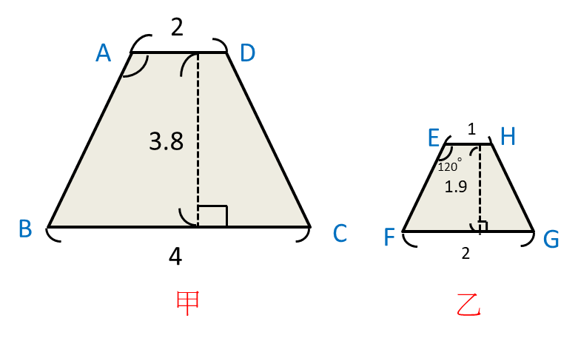 | 乙是甲的1.5倍放大圖，EH是AD的對應邊，請問EH的長度是多少  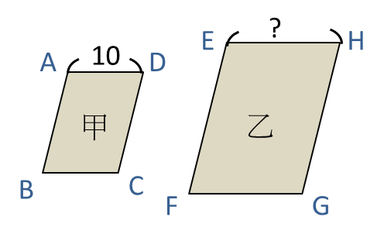
4.請利用你找到的重要概念，分別設計2個題目，並把解答與過程寫出來。
我設計的題目1 | 我設計的題目2
我的解答歷程1 | 我的解答歷程2
5.請思考一下，試著回答下面的問題：
- 我覺得這個單元難度? □簡單 □還好 □很難
- 我看完影片後，我了解這個單元的感覺 □很好 □普通 □很不好
- 我看完影片後，我覺得影片自學對我的幫助 □很大 □普通 □很少
- 影片可以改進或者錯誤要修正的地方(老師能幫你反應到因材網)：

附件二
科技輔助自主學習合作分組小組工作分配單
組別：□第一組 □第二組 □第三組 □第四組 □第五組
學習重點：6-s-02 : 縮圖、放大圖與比例尺。
組內工作分配表：(請各小組成員討論後填入姓名)
編號 | 代號 | 分配任務 | 學生姓名
1 | 組長 | 主持小組成員討論  (需引導小組成員討論並說明講解題方式)
2 | 副組長 | 確認組內小組合作流程完成組內自評
3 | 記錄長 | 彙整小組解題記錄與成果
4 | 報告長 | 上台報告並說明解題方式及原理  (依照解題步驟詳細說明)
5 | 檢核長 | 進行確認他組解題是否正確(互評標準：逐條確認各組解題是否符合互評標準表單)

附件三
科技輔助自主學習合作小組自評規凖評分表
評分組別：□第一組 □第二組 □第三組 □第四組 □第五組
學習重點：6-s-02 : 縮圖、放大圖與比例尺。

自評標準：(請評分同學逐條確認)
編號 | 檢查確認 | 評分標準 | 得分
1 | □是 □否 | 能理解放大的定義。 | 2
2 | □是 □否 | 能理解圖形的放大倍數(放大倍率) | 2
3 | □是 □否 | 能理解圖形放大後的長度 | 2
4 | □是 □否 | 能理解縮小的定義。 | 2
5 | □是 □否 | 能理解圖形的縮小倍數 | 2
6 | □是 □否 | 能理解縮小圖後的長度 | 2
7 | □是 □否 | 能理解找出對應角的方法。 | 2
8 | □是 □否 | 能理解找出對應邊的方法。 | 2
9 | □是 □否 | 能理解對應邊長度的計算方法。 | 2
10 | □是 □否 | 能理解對應角大小的計算方法。 | 2
總得分：

附件三
科技輔助自主學習合作小組互評規凖評分表
評分組別：□第一組 □第二組 □第三組 □第四組 □第五組
學習重點：6-s-02 : 縮圖、放大圖與比例尺。

互評標準：(請評分同學逐條確認)得分為 (勾有得兩分，無沒分)
順序 | 檢查確認 | 評分標準 | 1 | 2 | 3 | 4 | 5
1 | □有 □無 | 能先介紹自己的組別
2 | □有 □無 | 分享時的聲音大小、時間控制是否合宜?
以下評分表依照各組題目解答給分
3 | □有 □無 | 能合理的列出算式
4 | □有 □無 | 能解釋該組列出算式的計算因果
5 | □有 □無 | 計算過程正確
6 | □有 □無 | 設計的題目符合所看的三個影片內容
總分

